 |  | S  TG/25/9 Rev.(proj.2)  ORIGINAL: Inglés  FECHA: 2026-03-11
UNIÓN INTERNACIONAL PARA LA PROTECCIÓN DE LAS OBTENCIONES VEGETALES
Ginebra
PROYECTO

 | CLAVEL  UPOV Code: DIANT  Dianthus L. | *

DIRECTRICES
PARA LA EJECUCIÓN DEL EXAMEN
DE LA DISTINCIÓN, LA HOMOGENEIDAD Y LA ESTABILIDAD

preparadas por un experto de los Países Bajos (Reino de)
para su examen por el
Comité Técnico para su aprobación por correspondencia

Descargo de responsabilidad: el presente documento no constituye un documento de política u orientación de la UPOV
Este documento se ha generado mediante traducción automática y no puede garantizarse su exactitud. Por lo tanto, el texto en el idioma original es la única versión auténtica.

Nombres alternativos: *

Nombre botánico | Inglés | Francés | Alemán | Español
Dianthus L. | Carnation, Clove Pink, Pink, Sweet William | Oeillet | Nelke | Clavel

La finalidad de estas directrices (“directrices de examen”) es elaborar los principios que figuran en la Introducción General (documento TG/1/3) y sus documentos TGP conexos, con objeto de que sirvan de orientación práctica y detallada para el examen armonizado de la distinción, homogeneidad y estabilidad (DHE) y en particular, para identificar los caracteres apropiados para el examen DHE y producir descripciones armonizadas de variedades.

DOCUMENTOS CONEXOS
Estas directrices de examen deberán leerse en conjunción con la Introducción General y sus documentos TGP conexos.
ÍNDICE Página

1. Objeto de estas directrices de examen 3
2. Material necesario 3
3. Método de examen 3
3.1 Número de ciclos de cultivo 3
3.2 Lugar de ejecución de los ensayos 3
3.3 Condiciones para efectuar el examen 3
3.4 Diseño de los ensayos 3
3.5 Ensayos adicionales 4
4. Evaluación de la distinción, la homogeneidad y la estabilidad 4
4.1 Distinción 4
4.2 Homogeneidad 5
4.3 Estabilidad 5
5. Modo de agrupar las variedades y organización de los ensayos en cultivo 5
6. Introducción a la tabla de caracteres 6
6.1 Categorías de caracteres 6
6.2 Niveles de expresión y notas correspondientes 7
6.3 Tipos de expresión 7
6.4 Variedades ejemplo 7
6.5 Leyenda 7
7. Table of Characteristics/Tableau des caractères/Merkmalstabelle/Tabla de caracteres 9
8. Explicaciones de la tabla de caracteres 23
8.1 Explicaciones relativas a varios caracteres 23
8.2 Explicaciones relativas a caracteres individuales 23
8.3 Tipos de cultivo 36
9. Bibliografía 37
10. Cuestionario Técnico 38

Objeto de estas directrices de examen

Las presentes directrices de examen se aplican a todas las variedades de Dianthus L.

Material necesario

2.1 Las autoridades competentes deciden cuándo, dónde y en qué cantidad y calidad se deberá entregar el material vegetal necesario para la ejecución del examen de la variedad. Los solicitantes que presenten material procedente de un país distinto de aquel en el que se efectuará el examen, deberán asegurarse de que se han cumplido todas las formalidades aduaneras y fitosanitarias.

2.2 El material se entregará en forma de esquejes con raíces.

2.3 La cantidad mínima de material vegetal que ha de entregar el solicitante deberá ser de:

20 esquejes con raíces.

2.4 El material vegetal proporcionado deberá presentar una apariencia saludable y no carecer de vigor ni estar afectado por enfermedades o plagas importantes.

2.5 El material vegetal deberá estar exento de todo tratamiento que afecte la expresión de los caracteres de la variedad, salvo autorización en contrario o solicitud expresa de las autoridades competentes. Si ha sido tratado, se deberá indicar en detalle el tratamiento aplicado.

Método de examen

3.1 Número de ciclos de cultivo

La duración mínima de los ensayos deberá ser normalmente de un único ciclo de cultivo.

3.2 Lugar de ejecución de los ensayos

Normalmente los ensayos deberán efectuarse en un sólo lugar. En el documento TGP/9 “Examen de la distinción” se ofrece orientación respecto a los ensayos realizados en más de un lugar.

3.3 Condiciones para efectuar el examen

3.3.1 Se deberán efectuar los ensayos en condiciones que aseguren un desarrollo satisfactorio para la expresión de los caracteres pertinentes de la variedad y para la ejecución del examen.

3.3.2 En particular, puede ser necesario establecer ensayos en cultivo independientes para los tipos de flor cortada, tipos de jardín y tipos de maceta a los fines de velar por un desarrollo satisfactorio de las variedades de esos tipos (véase el Capítulo 8.3). En las presentes directrices de examen se suministra información en relación con ese tipo de situaciones.

3.3.3 Ya que la luz del día es variable, las valoraciones del color establecidas frente a una carta de colores deberán realizarse en una habitación apropiada utilizando luz artificial, o a mediodía en una habitación sin luz solar directa. La distribución espectral de la fuente luminosa que constituye la luz artificial deberá estar en conformidad con la Norma CIE de Luz Preferida D 6500 y debe ajustarse a los límites de tolerancia establecidos por la Norma Británica (British Standard) 950, Parte I. Estas valoraciones se deberán efectuar con la planta colocada sobre un fondo blanco. La carta de colores y la versión de la carta de colores utilizada deberán indicarse en la descripción de la variedad.

3.4 Diseño de los ensayos

3.4.1 Cada ensayo deberá tener por finalidad la obtención de al menos 20 plantas.

3.4.2 Los ensayos deberán concebirse de tal manera que se permita la extracción de plantas o partes de plantas para efectuar medidas y conteos, sin perjudicar las observaciones ulteriores que deberán efectuarse hasta el final del ciclo de cultivo.

3.5 Ensayos adicionales

Se podrán efectuar ensayos adicionales para estudiar caracteres pertinentes.

Evaluación de la distinción, la homogeneidad y la estabilidad

4.1 Distinción

4.1.1 Recomendaciones generales

Es de particular importancia para los usuarios de estas directrices de examen consultar la Introducción General antes de tomar decisiones relativas a la distinción. Sin embargo, a continuación se citan una serie de aspectos que han de tenerse en cuenta en las directrices de examen.

4.1.2 Diferencias consistentes

Las diferencias observadas entre variedades pueden ser tan evidentes que no sea necesario más de un ciclo de cultivo. Asimismo, en algunas circunstancias, la influencia del medio ambiente no reviste la importancia suficiente como para requerir más de un único ciclo de cultivo con el fin de garantizar que las diferencias observadas entre variedades son suficientemente consistentes. Una manera de garantizar que una diferencia en un carácter, observada en un ensayo en cultivo, sea lo suficientemente consistente es examinar el carácter en al menos dos ciclos de cultivo independientes.

4.1.3 Diferencias claras

Determinar si una diferencia entre dos variedades es clara depende de muchos factores y, para ello se tendría que considerar, en particular, el tipo de expresión del carácter que se esté examinando, es decir, si éste se expresa de manera cualitativa, cuantitativa o pseudocualitativa. Por consiguiente, es importante que los usuarios de estas directrices de examen estén familiarizados con las recomendaciones contenidas en la Introducción General antes de tomar decisiones relativas a la distinción.

4.1.4 Número de plantas/ partes de plantas que se ha de examinar

Salvo indicación en contrario, a los efectos de la distinción, todas las observaciones de plantas individuales deberán efectuarse en 10 plantas o en partes de cada una de las 10 plantas, y cualquier otra observación se efectuará en todas las plantas del ensayo, sin tener en cuenta las plantas fuera de tipo.

4.1.5 Método de observación

El método recomendado para observar los caracteres a los fines del examen de la distinción se indica en la segunda columna de la tabla de caracteres mediante la siguiente clave (véase el documento TGP/9 “Examen de la distinción”, sección 4 “Observación de los caracteres”):

MG: medición única de un grupo de varias plantas o partes de plantas
MS: medición de varias plantas o partes de plantas individuales
VG: evaluación visual mediante una única observación de un grupo de varias plantas o partes de plantas
VS: evaluación visual mediante la observación de varias plantas o partes de plantas individuales

Tipo de observación visual (V) o medición (M)

La observación “visual” (V) es una observación basada en la opinión del experto. A los fines del presente documento, por observación “visual” se entienden las observaciones sensoriales de los expertos y, por lo tanto, también incluye el olfato, el gusto y el tacto. La observación visual comprende además las observaciones en las que el experto utiliza referencias (por ejemplo, diagramas, variedades ejemplo, comparación por pares) o gráficos no lineales (por ejemplo, cartas de colores). La medición (M) es una observación objetiva que se realiza frente a una escala lineal calibrada, por ejemplo, utilizando una regla, una báscula, un colorímetro, fechas, recuentos, etc.

Tipo de registro(s): un grupo de plantas (G) o plantas individuales (S)

A los fines de la distinción, las observaciones pueden registrarse mediante una observación global de un grupo de plantas o partes de plantas (G) o mediante observaciones de varias plantas o partes de plantas individuales (S). En la mayoría de los casos, la observación del tipo “G” proporciona un único registro por variedad y no es posible ni necesario aplicar métodos estadísticos en un análisis planta por planta para la evaluación de la distinción.

Para los casos en que en la tabla de caracteres se indica más de un método de observación de los caracteres (p. ej. VG/MG), en la Sección 4.2 del documento TGP/9 se ofrece orientación sobre la elección de un método apropiado.

4.2 Homogeneidad

4.2.1 Es particularmente importante que los usuarios de estas directrices de examen consulten la Introducción General antes de tomar decisiones relativas a la homogeneidad. Sin embargo, a continuación se citan una serie de aspectos que han de tenerse en cuenta en las directrices de examen:

4.2.2 Para la evaluación de la homogeneidad de las variedades de multiplicación vegetativa, deberá aplicarse una población estándar del 1% y una probabilidad de aceptación del 95%, como mínimo. En el caso de un tamaño de muestra de 20 plantas, se permitirá una planta fuera de tipo.

4.3 Estabilidad

4.3.1 En la práctica no es frecuente que se conduzcan exámenes de la estabilidad que brinden resultados tan fiables como los obtenidos en el examen de la distinción y la homogeneidad. No obstante, la experiencia ha demostrado que en muchos tipos de variedades, cuando una variedad haya demostrado ser homogénea, también podrá considerarse estable.

4.3.2 Cuando corresponda, o en caso de duda, la estabilidad podrá evaluarse adicionalmente, examinando un nuevo lote de semillas o plantas, para asegurarse de que presenta los mismos caracteres que el material suministrado inicialmente.

Modo de agrupar las variedades y organización de los ensayos en cultivo

5.1 Los caracteres de agrupamiento contribuyen a seleccionar las variedades notoriamente conocidas que se han de cultivar en el ensayo con las variedades candidatas y a la manera en que estas variedades se dividen en grupos para facilitar la evaluación de la distinción.

5.2 Los caracteres de agrupamiento son aquellos en los que los niveles de expresión documentados, aun cuando hayan sido registrados en distintos lugares, pueden utilizarse, individualmente o en combinación con otros caracteres similares: a) para seleccionar las variedades notoriamente conocidas que puedan ser excluidas del ensayo en cultivo utilizado para el examen de la distinción; y b) para organizar el ensayo en cultivo de manera tal que variedades similares queden agrupadas conjuntamente.

5.3 Se ha acordado la utilidad de los siguientes caracteres de agrupamiento:

a) Planta: altura (carácter 2)
b) Planta: posición de las flores en relación con el follaje (carácter 4)
c) Inflorescencia: desarrollo de las flores (carácter 23)
d) Flor: tipo (carácter 41)
e) Pétalo: color principal (carácter 54), con los grupos siguientes:
Gr. 1: blanco o casi blanco
Gr. 2: verde
Gr. 3: amarillo
Gr. 4: naranja
Gr. 5: rosa
Gr. 6: rojo medio
Gr. 7: rojo oscuro
Gr. 8: rojo violáceo
Gr. 9: púrpura
Gr. 10: púrpura rosado
Gr. 11: violeta purpúreo
Gr. 12: violeta
Gr. 13: amarronado

f) Pétalo: color secundario (carácter 55), con los grupos siguientes:
Gr. 1: ausente
Gr. 2: blanco o casi blanco
Gr. 3: verde
Gr. 4: amarillo
Gr. 5: naranja
Gr. 6: rosa
Gr. 7: rojo medio
Gr. 8: rojo oscuro
Gr. 9: rojo violáceo
Gr. 10: púrpura
Gr. 11: púrpura rosado
Gr. 12: violeta purpúreo
Gr. 13: violeta
Gr. 14: amarronado

g) Pétalo: pauta de distribución del color secundario, si está presente, con los grupos siguientes (combinación de los caracteres 56 a 60):
1: marginal
2: rayado
3: manchado
4: difuso
5: maculado

5.4 En la Introducción General y en el documento TGP/9 “Examen de la distinción” se dan orientaciones sobre el uso de los caracteres de agrupamiento en el proceso de examen de la distinción.

5.5 Si se procede a ensayos de cultivo diferentes para los tipos de flor cortada (C), tipos de jardín (G) y tipos de maceta (P) (véase la Sección 3.3.2), puede ser necesario incluir variedades individuales en los diferentes ensayos de cultivo a fin de garantizar un examen eficaz de la distinción. En particular, puede ser necesario incluir una variedad tanto en el ensayo con el tipo de jardín como con el tipo de maceta.

Además, entre los tipos de flor cortada (C) cabe diferenciar tres subtipos que pueden ser de utilidad para el agrupamiento:
- unifloro (Co)
- plurifloro (Cs)
- umbeliforme – D. barbatus (Cu)

Introducción a la tabla de caracteres

6.1 Categorías de caracteres

6.1.1 Caracteres estándar de las directrices de examen

Los caracteres estándar de las directrices de examen son aquellos que han sido aprobados por la UPOV para el examen DHE y de los cuales los Miembros de la Unión pueden elegir los que convengan para determinadas circunstancias.

6.1.2 Caracteres con asterisco

Los caracteres con asterisco (señalados con *) son los caracteres incluidos en las directrices de examen que son importantes para la armonización internacional de las descripciones de variedades y que deberán utilizarse siempre en el examen DHE e incluirse en la descripción de la variedad por todos los Miembros de la Unión, excepto cuando el nivel de expresión de un carácter precedente o las condiciones medioambientales de la región lo imposibiliten.

6.2 Niveles de expresión y notas correspondientes

6.2.1 Se atribuyen a cada carácter niveles de expresión con el fin de definir el carácter y armonizar las descripciones. A cada nivel de expresión corresponde una nota numérica para facilitar el registro de los datos y la elaboración y el intercambio de la descripción.

6.2.2 En el caso de los caracteres cualitativos y pseudocualitativos (véase el Capítulo 6.3), todos los niveles pertinentes de expresión se presentan en el carácter. Sin embargo, en el caso de caracteres cuantitativos con cinco o más niveles puede utilizarse una escala abreviada para reducir al mínimo el tamaño de la tabla de caracteres. Por ejemplo, respecto de un carácter cuantitativo de nueve niveles de expresión, la presentación de los niveles de expresión en las directrices de examen puede abreviarse como sigue:

Nivel | Nota
pequeño | 3
mediano | 5
grande | 7

Ahora bien, cabe observar que los nueve niveles de expresión siguientes existen para describir las variedades y deberán utilizarse según proceda:

Nivel | Nota
muy pequeño | 1
muy pequeño a pequeño | 2
pequeño | 3
pequeño a mediano | 4
mediano | 5
mediano a grande | 6
grande | 7
grande a muy grande | 8
muy grande | 9

6.2.3 Explicaciones más exhaustivas relativas a la presentación de los niveles de expresión y de las notas figuran en el documento TGP/7 “Elaboración de las directrices de examen”.

6.3 Tipos de expresión

En la Introducción General figura una explicación de los tipos de expresión de los caracteres (cualitativo, cuantitativo y pseudocualitativo).

6.4 Variedades ejemplo

En caso necesario, se proporcionan variedades ejemplo con el fin de aclarar los niveles de expresión de un carácter. El tipo se indica entre paréntesis después del nombre de la variedad ejemplo, de la manera siguiente:

(C) tipo de flor cortada:
- (Co): unifloro
- (Cs): plurifloro
- (Cu): umbeliforme (D. barbatus)
(G) tipo de jardín
(P) tipo de maceta

6.5 Leyenda

(*) Carácter con asterisco – véase el Capítulo 6.1.2

QL Carácter cualitativo – véase el Capítulo 6.3
QN Carácter cuantitativo – véase el Capítulo 6.3
PQ Carácter pseudocualitativo – véase el Capítulo 6.3

MG, MS, VG, VS – véase el Capítulo 4.1.5

(a)-(d) Véanse las explicaciones de la tabla de caracteres en el Capítulo 8.1

(+) Véanse las explicaciones de la tabla de caracteres en el Capítulo 8.2.

[C] para ensayo con tipos de flor cortada
[Cs] para ensayo con tipos ‘plurifloros’ de flor cortada
[Cu] para ensayo con tipos de flor cortada umbeliforme (D. barbatus)
[G] para ensayo con tipos de jardín
[P] para ensayo con tipos de maceta

(C) tipo de flor cortada:
- (Co): unifloro
- (Cs): plurifloro
- (Cu): umbeliforme (D. barbatus)
(G) tipo de jardín
(P) tipo de maceta

Table of Characteristics/Tableau des caractères/Merkmalstabelle/Tabla de caracteres

 |  | English | Français | Deutsch | Español | Example varieties/  Exemples/  Beispielssorten/  Variedades ejemplo | Note/  Nota
(*)  (+) | [C]  VG/MS | Plant: length of stem | Plante : longueur de la tige | Pflanze: Länge des Haupttriebes | Planta: longitud del tallo
QN |  | short | courte | kurz | corto | Barmalyn (Cs),  Hilbrequeen (Cu) | 3
 |  | medium | moyenne | mittel | medio | Fire Queen (Cs),  Hilbacer (Cs) | 5
 |  | long | longue | lang | largo | Fransesco (Co),  White Giant (Co) | 7
(*)  (+) | [G] [P]  VG/MS | Plant: height | Plante : hauteur | Pflanze: Höhe | Planta: altura
QN |  | short | basse | niedrig | baja | Hiljoli (P),  Shooting Star (G) | 3
 |  | medium | moyenne | mittel | media | Houndspool Cheryl (G),  WP08 IAN04 (G) | 5
 |  | tall | haute | hoch | alta | Devon Wizard (G) | 7
(+) | [G] [P]  VG | Plant: density | Plante : densité | Pflanze: Dichte | Planta: densidad
QN |  | sparse | faible | locker | laxa | Devon Wizard (G), Fontaine Darkred (P) | 1
 |  | medium | moyenne | mittel | media | Koviol (P),  Waterloo Sunset (G) | 2
 |  | dense | forte | dicht | densa | Coral Reef (G),  Hiljoli (P) | 3
(*)  (+) | [G] [P]  VG | Plant: position of flowers compared to foliage | Plante : position des fleurs par rapport au feuillage | Pflanze: Stellung der Blüten im Vergleich zum Laub | Planta: posición de las flores en relación con el follaje
QN |  | same level or slightly above | au même niveau ou juste au-dessus | auf gleicher Höhe oder etwas oberhalb | al mismo nivel o ligeramente por encima | Coral Reef (G),  Hiljoli (P) | 1
 |  | moderately above | légèrement au-dessus | mäßig oberhalb | moderadamente por encima | Houndspool Cheryl (G),  Koviol (P) | 2
 |  | far above | nettement au-dessus | weit oberhalb | muy por encima | Waterloo Sunset (G) | 3
(+) | [Cs]  VG | Plant: laterals without flower buds or flowers | Plante : rameaux latéraux sans boutons floraux ni fleurs | Pflanze: Seitentriebe ohne Blütenknospen oder Blüten | Planta: ramificaciones laterales sin yemas florales o flores
QL |  | absent | absents | fehlend | ausentes | Hilboska (Cs) | 1
 |  | present | présents | vorhanden | presentes | Martina (Cs) | 9
(*)  (+) | [Cs]  VG | Plant: laterals with flower buds or flowers of second order | Plante : rameaux latéraux avec des boutons floraux ou des fleurs de deuxième ordre | Pflanze: Seitentriebe mit Blütenknospen oder Blüten zweiter Ordnung | Planta: ramificaciones laterales con yemas florales o flores de segundo orden
QN |  | absent or very few | absents ou très peu nombreux | fehlend oder sehr wenige | ausentes o muy pocas | Barnita (Cs) | 1
 |  | few | peu nombreux | wenige | pocas | KLEDM10631 (Cs) | 3
 |  | medium | assez nombreux | mittel | medio | Barocior (Cs),  Weslupe (Cs) | 5
 |  | many | nombreux | viele | muchas | KLEDM10629 (Cs) | 7
(*)  (+) | [Cs]  VG | Plant: flower clustering on lateral branches | Plante : bouquets de fleurs sur les rameaux latéraux | Pflanze: Blütenbüschel an den Seitentrieben | Planta: flores agrupadas en las ramas laterales
QN |  | none | aucun | keine | ausentes | Barnita (Cs),  Lekprewi (Cs) | 1
 |  | in some lateral branches | sur certains rameaux latéraux | an einigen Seitentrieben | en algunas ramas laterales | Beam Cherry (Cs),  Martina (Cs) | 2
 |  | in all lateral branches | sur tous les rameaux latéraux | an allen Seitentrieben | en todas las ramas laterales | Westcherry (Cs) | 3
(*)  (+) | [Cs]  VG/MS | Stem: number of internodes | Tige : nombre d’entre-nœuds | Haupttrieb: Anzahl Internodien | Tallo: número de entrenudos
QN |  | four | quatre | vier | cuatro | KLEDM06005 (Cs) | 1
 |  | five | cinq | fünf | cinco | Hilboska (Cs),  Martina (Cs) | 2
 |  | six | six | sechs | seis | Barocior (Cs),  Hilqueen (Cs) | 3
 |  | more than six | plus de six | mehr als sechs | más de seis | Hilbacer (Cs) | 4
(*) | VG/MS | Stem: length of internode | Tige : longueur de l’entre-nœud | Haupttrieb: Internodienlänge | Tallo: longitud del entrenudo
QN | (a) | short | court | kurz | cortos | Devon Wizard (G) | 3
 |  | medium | moyen | mittel | medios | Komari (Co),  Lonaveiro (Cs) | 5
 |  | long | long | lang | largos | KLEDS06013 (Co) | 7
(*) | VG/MS | Stem: thickness of internode | Tige : épaisseur de l’entre-nœud | Haupttrieb: Internodiendicke | Tallo: grosor del entrenudo
QN | (a) | very thin | très fin | sehr dünn | muy delgados | Hiljoli (P) | 1
 |  | thin | fin | dünn | delgados | Devon Glow (G) | 3
 |  | medium | moyen | mittel | medios | Komari (Co),  Lekprewi (Cs) | 5
 |  | thick | épais | dick | gruesos | Hilbrequeen (Cu),  Tico Tico (Co) | 7
 |  | very thick | très épais | sehr dick | muy gruesos | Westcrystal (Cs) | 9
(*)  (+) | VG | Stem: shape in cross section | Tige : forme en section transversale | Haupttrieb: Form im Querschnitt | Tallo: forma en sección transversal
PQ | (a) | circular | circulaire | kreisförmig | circular | Hilbreking (Cu) | 1
 |  | slightly angular | légèrement anguleuse | leicht kantig | ligeramente angular | KLEDP07089 (P) | 2
 |  | strongly angular | fortement anguleuse | stark kantig | fuertemente angular | Komari (Co),  Martina (Cs), SUNRRB126 (P) | 3
(*)  (+) | VG | Stem: hollowness | Tige : cavité | Haupttrieb: Hohlraum | Tallo: ahuecamiento
QL | (a) | absent | absente | fehlend | ausente | Komari (Co),  Martina (Cs), SUNRRB126 (P) | 1
 |  | present | présente | vorhanden | presente | Hilbreking (Cu) | 9
(*)  (+) | VG | Leaf: shape | Feuille : forme | Blatt: Form | Hoja: forma
PQ | (b) | ovate | ovale | eiförmig | oval | Tico Tico (Co) | 1
 |  | elliptic | elliptique | elliptisch | elíptica | Komari (Co),  Martina (Cs) | 2
 |  | linear | linéaire | linear | lineal |  | 3
 |  | obovate | obovale | verkehrt eiförmig | oboval | Shooting Star (G) | 4
(*) | VG/MS | Leaf: length | Feuille : longueur | Blatt: Länge | Hoja: longitud
QN | (b) | short | courte | kurz | corta | Shooting Star (G) | 3
 |  | medium | moyenne | mittel | media | Hilbrebar (Cu),  Martina (Cs) | 5
 |  | long | longue | lang | larga | KLEDS06542 (Co),  Komari (Co) | 7
(*) | VG/MS | Leaf: width | Feuille : largeur | Blatt: Breite | Hoja: anchura
QN | (b) | narrow | étroite | schmal | estrecha | Lonaveiro (Cs), SUNRWB135 (P) | 3
 |  | medium | moyenne | mittel | media | Hyslam (Co),  Komari (Co) | 5
 |  | broad | large | breit | ancha | Hilbreking (Cu) | 7
(*)  (+) | VG | Leaf: curvature | Feuille : courbure | Blatt: Biegung | Hoja: curvatura
QN | (b) | absent or very weakly recurved | absente ou très faiblement recourbée | fehlend oder sehr leicht zurückgebogen | ausente o muy débilmente curvada | Devon Wizard (G),  Komari (Co),  SUNRWB135 (P) | 1
 |  | weakly recurved | faiblement recourbée | leicht zurückgebogen | débilmente curvada | Shooting Star (G) | 2
 |  | moderately recurved | moyennement recourbée | mäßig zurückgebogen | moderadamente curvada | Hilbrebar (Cu),  Martina (Cs) | 3
 |  | strongly recurved | fortement recourbée | stark zurückgebogen | fuertemente curvada | Prado Pino (Co) | 4
 |  | very strongly recurved | très fortement recourbée | sehr stark zurückgebogen | muy fuertemente curvada | Raspberry Ripple (G) | 5
(*)  (+) | VG | Leaf: cross section | Feuille : section transversale | Blatt: Querschnitt | Hoja: sección transversal
QN | (b) | flat or very weakly concave | plate ou très faiblement concave | gerade oder sehr leicht konkav | plana o muy débilmente cóncava | Beam Cherry (Cs),  KLEDP09102 (P) | 1
 |  | weakly concave | faiblement concave | leicht konkav | débilmente cóncava | Leila (Co),  Martina (Cs),  Tico Tico (Co) | 2
 |  | moderately concave | moyennement concave | mäßig konkav | moderadamente cóncava | Hilbreking (Cu),  Lonkiro (Co),  SUNRRB126 (P) | 3
 |  | strongly concave | fortement concave | stark konkav | fuertemente cóncava | Barabril (Cs),  Wesroman (Cs) | 4
(*) | VG | Leaf: color | Feuille : couleur | Blatt: Farbe | Hoja: color
PQ | (b) | medium green | vert moyen | mittelgrün | verde medio | Leila (Co),  Hilbreking (Cu), SUNRRB126 (P) | 1
 |  | dark green | vert foncé | dunkelgrün | verde oscuro | Hilmose (Co),  KLET04064 (P),  Starburst (G) | 2
 |  | grey green | vert-gris | graugrün | verde grisáceo | Barcoquette (Cs),  Devon Winnie (G),  White Liberty (Co) | 3
(*) | VG | Leaf: glaucosity | Feuille : glaucescence | Blatt: Bereifung | Hoja: glauescencia
QN | (b) | weak | faible | schwach | débil | Hilbreking (Cu), SUNRRB126 (P) | 1
 |  | medium | moyenne | mittel | media | Hyslam (Co),  Tico Tico (Co) | 2
 |  | strong | forte | stark | fuerte | Komari (Co),  Lekprewi (Cs) | 3
(*)  (+) | [Cu]  VG | Leaf: undulation of margin | Feuille : ondulation du bord | Blatt: Randwellung | Hoja: ondulación del borde
QN | (b) | absent or weak | nulle ou faible | fehlend oder gering | ausente o débil | Crazy Ball Chocolate (Cu), Fresh (Cu) | 1
 |  | medium | moyenne | mittel | media | Breagreen (Cu), Temarisou (Cu) | 2
 |  | strong | forte | stark | fuerte | Hilbregremag (Cu), MOR18C53 (Cu), Hilbrelindo (Cu) | 3
(*)  (+) | VG | Leaf: spiny ciliation of margin | Feuille : ciliation épineuse du bord | Blatt: dornartige Bewimperung des Rands | Hoja: ciliación espinosa del borde
QL | (b) | absent | absente | fehlend | ausente | Komari (Co),  Martina (Cs) | 1
 |  | present | présente | vorhanden | presente | Hilbreking (Cu),  Whatfield Can Can (G) | 9
(+) | [Cs]  VG | Inflorescence: form | Inflorescence : forme | Blütenstand: Form | Inflorescencia: forma
QN |  | flat or slightly domed | plate ou légèrement dôme | gerade oder leicht gewölbt | plana o ligeramente abovedada |  | 1
 |  | moderately domed | moyennement en dôme | mäßig gewölbt | moderadamente abovedada | Martina (Cs) | 2
 |  | strongly domed | fortement en dôme | stark gewölbt | muy abovedada | Hilopta (Cs) | 3
(*) | [Cu]VG | Inflorescence: development of flowers | Inflorescence : développement des fleurs | Blütenstand: Ausbildung der Blüten | Inflorescencia: desarrollo de las flores
QL |  | rudimentary | rudimentaire | rudimentär | rudimentario | Punky Ball (Cu), Temarisou (Cu) | 1
 |  | fully developed | complètement développé | vollständig entwickelt | plenamente desarrollado | Hilbreking (Cu) | 2
(*) | [Cu]VG | Only varieties with Inflorescence: development of flowers: rudimentary: Bract: intensity of anthocyanin coloration | Seulement variétés avec Inflorescence : développement des fleurs : rudimentaire : Bractée : intensité de la pigmentation anthocyanique | Nur Sorten mit Blütenstand: Ausbildung der Blüten: rudimentär: Hochblatt: Intensität der Anthocyanfärbung | Solo variedades con Inflorescencia: desarrollo de las flores: rudimentario: Bráctea: intensidad de la pigmentación antociánica
QN |  | absent or weak | absente ou faible | fehlend oder gering | ausente o muy débil | Punky Ball (Cu), Temarisou (Cu) | 1
 |  | medium | moyenne | mittel | media | Hilbregremag (Cu) | 2
 |  | strong | forte | stark | fuerte | Crazy Ball Chocolate (Cu) | 3
(*) | [Cu]  VG | Only varieties with Inflorescence: development of flowers: rudimentary: Bract: distribution of anthocyanin coloration | Seulement variétés avec Inflorescence : développement des fleurs : rudimentaire : Bractée : distribution de la pigmentation anthocyanique | Nur Sorten mit Blütenstand: Ausbildung der Blüten: rudimentär: Hochblatt: Verteilung der Anthocyanfärbung | Solo variedades con Inflorescencia: desarrollo de las flores: rudimentario: Bráctea: distribución de la pigmentación antociánica
PQ |  | at tip | au sommet | an der Spitze | en la punta | Hilbregremag (Cu) | 1
 |  | distal half | moitié distale | distale Hälfte | en la mitad distal |  | 2
 |  | throughout | partout | überall | en la todalitad | Crazy Ball Chocolate (Cu) | 3
(*)  (+) | VG | Bud: shape | Bouton : forme | Knospe: Form | Yema: forma
PQ |  | ovate | ovale | eiförmig | oval | KLEDCS05045 (Co) | 1
 |  | circular | circulaire | kreisförmig | circular | Baryetar (Co) | 2
 |  | elliptic | elliptique | elliptisch | elíptica | Fontaine Darkred (P),  Hiltespret (Cs) | 3
 |  | oblong | oblong | rechteckig | oblonga | Lonkiro (Co) | 4
 |  | obovate | obovale | verkehrt eiförmig | oboval | Komari (Co),  Leila (Co),  Martina (Cs) | 5
(*)  (+) | VG | Bud: extrusion of styles | Bouton : extrusion des styles | Knospe: Hervortreten der Griffel | Yema: extrusión de los estilos
QL |  | absent | absente | fehlend | ausente | Komari (Co),  Leila (Co),  Martina (Cs) | 1
 |  | present | présente | vorhanden | presente | Hilvulca (P),  KLEDS07504 (Co) | 9
(+) | VG | Epicalyx: position of outer lobes in relation to calyx | Calicule : position des lobes externes par rapport au calice | Außenkelch: Stellung der äußeren Lappen am Kelch | Epicáliz: posición de los lóbulos externos en relación con el cáliz
QN |  | adpressed | apprimés | anliegend | adpresa | Komari (Co),  Martina (Cs),  Tico Tico (Co) | 1
 |  | adpressed and free | apprimés et libres | anliegend und freistehend | adpresa y libre |  | 2
 |  | free | libres | freistehend | libre | Leila (Co),  KLEDC05008 (Cs) | 3
(+) | VG | Epicalyx: apex of outer lobes | Calicule : apex des lobes externes | Außenkelch: Spitze der äußeren Lappen | Epicáliz: ápice de los lóbulos externos
QN |  | acute | aigu | spitz | agudo | Komari (Co),  Martina (Cs),  Tico Tico (Co) | 1
 |  | short acuminate | court acuminé | kurz zugespitzt | acuminado corto |  | 2
 |  | medium acuminate | moyennement acuminé | mittel zugespitzt | acuminado medio | Lonkiro (Co) | 3
(+) | VG/MS | Epicalyx: length of tip of outer lobes | Calicule : longueur de l’extrémité des lobes externes | Außenkelch: Länge der Spitze der äußeren Lappen | Epicáliz: longitud del extremo de los lóbulos externos
QN |  | absent or very short | absente ou très courte | fehlend oder sehr kurz | ausente o muy corto |  | 1
 |  | short | courte | kurz | corto | Komari (Co),  Martina (Cs),  Tico Tico (Co) | 2
 |  | medium | moyenne | mittel | medio | Devon Glow (G),  Leila (Co) | 3
 |  | long | longue | lang | largo | SUNRRB126 (P), Westcrystal (Cs) | 4
(+) | VG | Epicalyx: apex of inner lobes | Calicule : apex des lobes internes | Außenkelch: Spitze der inneren Lappen | Epicáliz: ápice de los lóbulos internos
QN |  | acute | aigu | spitz | agudo | Komari (Co),  Martina (Cs),  Tico Tico (Co) | 1
 |  | short acuminate | court acuminé | kurz zugespitzt | acuminado corto |  | 2
 |  | medium acuminate | moyennement acuminé | mittel zugespitzt | acuminado medio | Lonkiro (Co) | 3
(+) | VG/MS | Epicalyx: length of tip of inner lobes | Calicule : longueur de l’extrémité des lobes internes | Außenkelch: Länge der Spitze der inneren Lappen | Epicáliz: longitud del extremo de los lóbulos internos
QN |  | absent or very short | absente ou très courte | fehlend oder sehr kurz | ausente o muy corto |  | 1
 |  | short | courte | kurz | corto | Komari (Co),  Martina (Cs) | 2
 |  | medium | moyenne | mittel | medio | SUNRRB126 (P) | 3
 |  | long | longue | lang | largo | Westcrystal (Cs) | 4
(*)  (+) | VG/MS | Calyx: length | Calice : longueur | Kelch: Länge | Cáliz: longitud
QN |  | short | court | kurz | corto | Hilbreking (Cu),  Whatfield Can Can (G) | 3
 |  | medium | moyen | mittel | medio | Komari (Co),  Leila (Co),  Martina (Cs) | 5
 |  | long | long | lang | largo | KLEDS10624 (Co), Princess (P) | 7
(*)  (+) | VG/MS | Calyx: width | Calice : largeur | Kelch: Breite | Cáliz: anchura
QN |  | narrow | étroit | schmal | estrecho | SUNRRB126 (P) | 3
 |  | medium | moyen | mittel | medio | Komari (Co) | 5
 |  | broad | large | breit | ancho | KLEDS10624 (Co) | 7
(*)  (+) | VG | Calyx: shape | Calice : forme | Kelch: Form | Cáliz: forma
PQ |  | funnel-shaped | en entonnoir | trichterförmig | en forma de embudo | Lonkiro (Co),  Tico Tico (Co) | 1
 |  | cylindrical | cylindrique | zylindrisch | cilíndrico | Hilbreking (Cu),  Martina (Cs),  SUNRRB126 (P) | 2
 |  | campanulate | campanulé | glockenförmig | acampanado | Gaudina (Co),  Komari (Co),  Leila (Co) | 3
(*)  (+) | VG | Calyx: longitudinal axis of lobes | Calice : axe longitudinal des lobes | Kelch: Längsachse der Lappen | Cáliz: eje longitudinal de los lóbulos
PQ |  | straight | droit | gerade | recto | SUNRRB126 (P),  Whatfield Can Can (G) | 1
 |  | concave | concave | konkav | cóncavo | Martina (Cs),  Tico Tico (Co) | 2
 |  | angled | formant un angle | winklig | en ángulo | Hilopta (Cs) | 3
 |  | convex | convexe | konvex | convexo | Gaudina (Co),  Komari (Co),  Leila (Co) | 4
(*) | VG | Calyx: intensity of anthocyanin coloration | Calice : intensité de la pigmentation anthocyanique | Kelch: Intensität der Anthocyanfärbung | Cáliz: intensidad de la pigmentación antociánica
QN |  | absent or very weak | absente ou très faible | fehlend oder sehr gering | ausente o muy débil |  | 1
 |  | weak | faible | gering | débil | Lonaveiro (Cs) | 2
 |  | medium | moyenne | mittel | media | Shooting Star (G) | 3
 |  | strong | forte | stark | fuerte | Simba (P),  SUNRE130 (P) | 4
(*) | VG | Calyx: distribution of anthocyanin coloration | Calice : distribution de la pigmentation anthocyanique | Kelch: Verteilung der Anthocyanfärbung | Cáliz: distribución de la pigmentación antociánica
PQ |  | margin of lobe | bord du lobe | in der Randzone des Lappens | margen del lóbulo | Lonaveiro (Cs), SUNRRB126 (P) | 1
 |  | whole lobe | lobe entier | auf dem ganzen Lappen | todo el lóbulo | Hilbrebar (Cu),  Houndspool Cheryl (G) | 2
 |  | whole calyx | calice entier | auf dem ganzen Kelch | todo el cáliz | Calypso Star (G) | 3
(+) | VG | Calyx: shape of apex of lobe | Calice : forme de l’apex du lobe | Kelch: Form der Spitze des Lappens | Cáliz: forma del ápice de los lóbulos
QN |  | acute | aigu | spitz | agudo | Komari (Co),  Lonaveiro (Cs),  Lonkiro (Co),  SUNRRB126 (P) | 1
 |  | acute to acuminate | aigu à acuminé | spitz bis zugespitzt | agudo a acuminado |  | 2
 |  | acuminate | acuminé | zugespitzt | acuminado | Barfenix (Co) | 3
(*) | VG | Calyx: length of lobe | Calice : longueur du lobe | Kelch: Länge des Lappens | Cáliz: longitud del lóbulo
QN |  | short | court | kurz | corto | Komari (Co),  Lonkiro (Co),  Tico Tico (Co) | 3
 |  | medium | moyen | mittel | medio | Leila (Co),  Lonaveiro (Cs) | 5
 |  | long | long | lang | largo | Hilbreking (Cu) | 7
(*)  (+) | VG | Flower: type | Fleur : type | Blüte: Typ | Flor: tipo
QL |  | single | simple | einfach | simple | Calypso Star (G),  Hilbreking (Cu) | 1
 |  | double | double | gefüllt | doble | Sam’s Pride (Cs),  William Sim (Co) | 2
(*) | VG/MS | Flower: diameter | Fleur : diamètre | Blüte: Durchmesser | Flor: diámetro
QN |  | small | petit | klein | pequeño | Hilbrebar (Cu),  Shooting Star (G),  SUNRWB135 (P) | 3
 |  | medium | moyen | mittel | medio | Devon Wizard (G) | 5
 |  | large | grand | groß | grande | Farida (Co),  Komari (Co),  Leila (Co) | 7
(*) | VG/MS | Only varieties with flower: type: double: Flower: number of petals | Seulement variétés à type de fleur : double : Fleur : nombre de pétales | Nur Sorten mit Blüte: Typ: gefüllt: Blüte: Anzahl der Blütenblätter | Solo variedades con flor: tipo: doble: Flor: número de pétalos
QN |  | few | petit | wenige | bajo | Lekclaudia (Cs), SUNRRB126 (P) | 3
 |  | medium | moyen | mittel | medio | Komari (Co),  Martina (Cs) | 5
 |  | many | grand | viele | alto | Hyslam (Co),  Tico Tico (Co) | 7
(*)  (+) | VG/MS | Corolla: height | Corolle : hauteur | Krone: Höhe | Corola: altura
QN |  | short | basse | niedrig | baja | SUNRWB135 (P),  Whatfield Can Can (G) | 3
 |  | medium | moyenne | mittel | media | Farida (Co) | 5
 |  | tall | haute | hoch | alta | KLEDS13A01 (Co) | 7
(*)  (+) | VG | Corolla: profile of upper part in lateral view | Corolle : profil de la partie supérieure en vue latérale | Krone: Profil des oberen Teils in Seitenansicht | Corola: perfil de la parte superior en vista lateral
PQ |  | concave | concave | konkav | cóncava | Night Star (G) | 1
 |  | flat | droit | gerade | plana | Hilbrequeen (Cu),  Shooting Star (G) | 2
 |  | flat convex | convexe aplati | flach konvex | plana convexa | Komari (Co),  Lonkiro (Co), SUNRRB126 (P) | 3
 |  | convex | convexe | konvex | convexa | Leila (Co),  Martina (Cs),  Tico Tico (Co) | 4
(*)  (+) | VG | Corolla: profile of lower part in lateral view | Corolle : profil de la partie inférieure en vue latérale | Krone: Profil des unteren Teils in Seitenansicht | Corola: perfil de la parte inferior en vista lateral
PQ |  | concave | concave | konkav | cóncava | Komari (Co),  Martina (Cs), SUNRRB126 (P) | 1
 |  | flat | droit | gerade | plana | Hilbrequeen (Cu),  Whatfield Can Can (G) | 2
 |  | flat convex | convexe aplati | flach konvex | plana convexa | Leila (Co),  Night Star (G) | 3
 |  | convex | convexe | konvex | convexa | Coral Reef (G),  Waterloo Sunset (G) | 4
(+) | VG | Petal: predominant shape | Pétale : forme prédominante | Blütenblatt: überwiegende Form | Pétalo: forma predominante
PQ | (c) | type 1 | type 1 | Typ 1 | tipo 1 | Martina (Cs),  Tico Tico (Co) | 1
 |  | type 2 | type 2 | Typ 2 | tipo 2 | Baltico (Co) | 2
 |  | type 3 | type 3 | Typ 3 | tipo 3 | Hilbreking (Cu), SUNRWB135 (P) | 3
 |  | type 4 | type 4 | Typ 4 | tipo 4 | Nobroc (Co),  SUNRRB126 (P) | 4
 |  | type 5 | type 5 | Typ 5 | tipo 5 | Barlgraa (Co),  WP08 IAN04 (G) | 5
 |  | type 6 | type 6 | Typ 6 | tipo 6 | Gaudina (Co) | 6
 |  | type 7 | type 7 | Typ 7 | tipo 7 | Hilstertes (Cs),  Minitiara Pink (Cs) | 7
(+) | VG | Petal: undulation | Pétale : ondulation | Blütenblatt: Randwellung | Pétalo: ondulación
QN | (c) | absent or weak | absente ou faible | fehlend oder gering | ausente o débil | Hilbrequeen (Cu),  Hilstertes (Cs) | 1
 |  | medium | moyenne | mittel | media | Calypso Star (G),  Komari (Co) | 2
 |  | strong | forte | stark | fuerte |  | 3
(*)  (+) | VG | Petal: number of incisions of margin | Pétale : nombre d’incisions du bord | Blütenblatt: Anzahl Randeinschnitte | Pétalo: número de incisiones del borde
QN | (c) | absent or few | nul ou petit | fehlend oder wenige | ausentes o bajo | Barmalyn (Cs),  Koyevi (Co) | 1
 |  | medium | moyen | mittel | medio | Barlitar (Co) | 2
 |  | many | grand | viele | alto | Komari (Co),  Martina (Cs), Wesroman (Cs) | 3
(+) | VG | Petal: type of incisions of margin | Pétale : type d’incisions du bord | Blütenblatt: Typ der Randeinschnitte | Pétalo: tipo de incisiones del borde
PQ | (c) | sinuate | sinué | gebuchtet | sinuado | Farida (Co) | 1
 |  | crenate | crénelé | gekerbt | crenado | Hyslam (Co) | 2
 |  | spinose-dentate | dentelé- épineux | dornartig-gezähnt | espinoso-dentado | Leila (Co) | 3
 |  | dentate | dentelé | gezähnt | dentado | Hilbrebar (Cu), SUNRWB135 (P) | 4
 |  | crenate-dentate | dentelé-crénelé | gekerbt-gezähnt | crenado-dentado | Komari (Co),  Martina (Cs) | 5
(*)  (+) | VG | Petal: depth of incisions of margin | Pétale : profondeur des incisions du bord | Blütenblatt: Tiefe der Randeinschnitte | Pétalo: profundidad de las incisiones del borde
QN | (c) | very shallow | très faible | sehr flach | muy poco profundas | Fleurette (Cs),  Leila (Co) | 1
 |  | shallow | faible | flach | poco profundas | Intermezzo (Cs) | 3
 |  | medium | moyenne | mittel | medias | Hilbrebar (Cu) | 5
 |  | deep | forte | tief | profundas | Pop Star (G) | 7
 |  | very deep | très forte | sehr tief | muy profundas | CFPC Unforgettable (P) | 9
(*) | VG/MS | Petal: length | Pétale : longueur | Blütenblatt: Länge | Pétalo: longitud
QN | (c) | short | court | kurz | corto | Whatfield Can Can (G) | 3
 |  | medium | moyen | mittel | medio | Barcandela (Cs) | 5
 |  | long | long | lang | largo | Gaudina (Co),  Komari (Co) | 7
(*) | VG/MS | Petal: width | Pétale : largeur | Blütenblatt: Breite | Pétalo: anchura
QN | (c) | narrow | étroit | schmal | estrecho | Hilbrebar (Cu),  Whatfield Can Can (G) | 3
 |  | medium | moyen | mittel | medio | Leila (Co),  Lonkiro (Co),  Tico Tico (Co) | 5
 |  | broad | large | breit | ancho | Bartorbel (Co), KLEDS10625 (Co) | 7
(*) | VG | Petal: main color | Pétale : couleur principale | Blütenblatt: Hauptfarbe | Pétalo: color principal
PQ | (c)  (d) | RHS Colour Chart (indicate reference number) | Code RHS des couleurs (indiquer le numéro de reference) | RHS-Farbkarte (Nummer angeben) | Carta de colores RHS (indíquese el número de referencia)
(*) | VG | Petal: secondary color | Pétale : couleur secondaire | Blütenblatt: Sekundärfarbe | Pétalo: color secundario
PQ | (c) (d) | RHS Colour Chart (indicate reference number) | Code RHS des couleurs (indiquer le numéro de reference) | RHS-Farbkarte (Nummer angeben) | Carta de colores RHS (indíquese el número de referencia)
(*)  (+) | VG | Petal: width of differently colored margin | Pétale : largeur du bord de couleur différente | Blütenblatt: Breite des andersfarbigen Rands | Pétalo: anchura del margen de color diferente
QN | (c) | absent | absent | fehlend | ausente | Fleurette (Cs),  Pop Star (G) | 1
 |  | narrow | étroit | schmal | estrecho | Komari (Co), Rodin (P) | 2
 |  | medium | moyen | mittel | medio | Hilbreking (Cu) | 3
 |  | broad | large | breit | ancho | Barlaxiaga (Cs),  Hilqueen (Cs) | 4
(*)  (+) | VG | Petal: number of stripes | Pétale : nombre de stries | Blütenblatt: Anzahl Streifen | Pétalo: número de rayas
QN | (c) | none | nul | keine | ninguna | SUNRE130 (P) | 1
 |  | few | petit | wenige | bajo | Konali (Co),  Martina (Cs) | 2
 |  | medium | moyen | mittel | medio | Barmarie (Co),  Bartaina (Cs) | 3
 |  | many | grand | viele | alto | Komonte (Co),  Navidad (Co) | 4
(*)  (+) | VG | Petal: number of speckles | Pétale : nombre de tachetures | Blütenblatt: Anzahl Sprenkel | Pétalo: número de manchas
QN | (c) | none | nul | keine | ninguna | Westcrystal (Cs) | 1
 |  | few | petit | wenige | bajo | Barlitar (Co),  CFPC Aztec (P) | 2
 |  | medium | moyen | mittel | medio | Devon Winnie (G), KLEN03037 (P),  WS05-402 (Cu) | 3
 |  | many | grand | viele | alto | Whatfield Gem (G) | 4
(*)  (+) | VG | Petal: area of flush | Pétale : zone de traces diffuses | Blütenblatt: geflammter Bereich | Pétalo: superficie de la pátina
QN | (c) | absent | absente | fehlend | ausente | KLEDS06013 (Co) | 1
 |  | small | petite | klein | pequeña | WP07 OPR04 (G) | 2
 |  | medium | moyenne | mittel | media | Hilnotre (Co),  Sidra (Co) | 3
 |  | large | grande | groß | grande | Antigua (Co),  KLEDS06513 (Co) | 4
(*)  (+) | VG | Petal: size of macule | Pétale : taille de la macule | Blütenblatt: Größe des Flecks | Pétalo: tamaño de la mácula
QN | (c) | absent | absente | fehlend | ausente | Lonaveiro (Cs) | 1
 |  | small | petite | klein | pequeña | DICZ0003 (G), KLEDP11109 (P) | 2
 |  | medium | moyenne | mittel | media | Hilbreye (P),  WP10 HEL01 (G) | 3
 |  | large | grande | groß | grande | Hilmetal (P),  WP08 UNI02 (G) | 4
(*)  (+) | VG | Petal: color pattern of tertiary color | Pétale : répartition de la couleur tertiaire | Blütenblatt: Muster der Tertiärfarbe | Pétalo: pauta de distribución del color terciario
PQ | (c) | absent | absente | fehlend | ausente |  | 1
 | (d) | marginated | au bord | gerändert | marginal | Margarita (P), SUNRWB135 (P) | 2
 |  | striped | striée | gestreift | rayado |  | 3
 |  | speckled | tachetée | gesprenkelt | manchado | DICZ0001 (G) | 4
 |  | flushed | traces diffuses | geflammt | difuso | Starlette (G) | 5
 |  | maculated | maculée | gefleckt | maculado | Rodin (P) | 6
(*) | VG | Petal: tertiary color | Pétale : couleur tertiaire | Blütenblatt: Tertiärfarbe | Pétalo: color terciario
PQ | (c) | RHS Colour Chart (indicate reference number) | Code RHS des couleurs (indiquer le numéro de reference) | RHS-Farbkarte (Nummer angeben) | Carta de colores RHS (indíquese el número de referencia)
(*)  (+) | VG | Ovary: shape | Ovaire : forme | Fruchtknoten: Form | Ovario: forma
PQ |  | ovate | ovale | eiförmig | oval | Lekprewi (Cs) | 1
 |  | rhombic | rhombique | rautenförmig | rómbico | Martina (Cs) | 2
 |  | elliptic | elliptique | elliptisch | elíptico | Hilbreking (Cu) | 3
 |  | oblong | oblong | rechteckig | oblongo | Shooting Star (G) | 4
 |  | obovate | obovale | verkehrt eiförmig | obovado | Komari (Co),  Leila (Co), SUNRWB135 (P) | 5
(+) | VG | Ovary: color of base | Ovaire : couleur de la base | Fruchtknoten: Farbe der Basis | Ovario: color de la base
PQ |  | whitish | blanchâtre | weißlich | blanquecino | Komari (Co),  Lekprewi (Cs) | 1
 |  | yellowish | jaunâtre | gelblich | amarillento | KLEDG10119 (G),  Koviol (P) | 2
 |  | green | verte | grün | verde | Leila (Co),  Shooting Star (G) | 3
(*) | VG | Ovary: surface | Ovaire : surface | Fruchtknoten: Oberfläche | Ovario: superficie
QN |  | smooth | lisse | glatt | lisa | Leila (Co),  Lekclaudia (Cs) | 1
 |  | slightly ribbed | légèrement côtelée | leicht gerippt | ligeramente acanalada | SUNRRB126 (P) | 2
 |  | strongly ribbed | fortement côtelée | stark gerippt | muy acanalada | Komari (Co),  Martina (Cs) | 3
(*) | VG/MG | Style: number | Style : nombre | Griffel: Anzahl | Estilo: número
PQ |  | only two | seulement deux | nur zwei | solo uno | Hilbreking (Cu), SUNRWB135 (P),  Tico Tico (Co) | 1
 |  | two and three | deux et trois | zwei und drei | dos y tres | Komari (Co),  Lonaveiro (Cs) | 2
 |  | only three | seulement trois | nur drei | solo tres | Barjine (Co),  Wesroman (Cs) | 3
 |  | three and four | trois et quatre | drei und vier | tres y cuatro | KLEDS07504 (Co) | 4
 |  | only four | seulement quatre | nur vier | solo cuatro | Baruqedu (Co), KLEDS10624 (Co) | 5
 |  | two, three, four and five | deux, trois, quatre et cinq | zwei, drei, vier und fünf | dos, tres, cuatro y cinco | Gaudina (Co) | 6
(*) | VG/MS | Style: length | Style : longueur | Griffel: Länge | Estilo: longitud
QN |  | short | court | kurz | corto | Hilbreking (Cu),  Shooting Star (G) | 1
 |  | medium | moyen | mittel | medio | Lonaveiro (Cs), SUNRWB135 (P),  Tico Tico (Co) | 2
 |  | long | long | lang | largo | Liberty (Co) | 3
(*)  (+) | VG | Style: shoulder | Style : épaulement | Griffel: Schulter | Estilo: hombro
QL |  | absent | absent | fehlend | ausente | Martina (Cs),  SUNRWB135 (P) | 1
 |  | present | présent | vorhanden | presente | Komari (Co),  Lonaveiro (Cs),  Tico Tico (Co) | 9
(*)  (+) | VG | Stigma: color | Stigmate : couleur | Narbe: Farbe | Estigma: color
PQ |  | white | blanc | weiß | blanco | Komari (Co),  Martina (Cs),  Tico Tico (Co) | 1
 |  | white with red flush | blanc avec traces diffuses de rouge | weiß mit roter Flammung | blanco con pátina roja | Lonaveiro (Cs) | 2
 |  | white with purple flush | blanc avec traces diffuses de pourpre | weiß mit purpurner Flammung | blanco con pátina púrpura | Shooting Star (G) | 3
 |  | yellow | jaune | gelb | amarillo | Leila (Co) | 4
 |  | pink | rose | rosa | rosa | Barhugo (Co) | 5
 |  | red | rouge | rot | rojo | Hilbrebar (Cu),  Hyslam (Co) | 6
 |  | purple | pourpre | purpurn | púrpura | Burnob (Co),  SUNRRB126 (P) | 7

Explicaciones de la tabla de caracteres

8.1 Explicaciones relativas a varios caracteres

Salvo que se indique lo contrario a continuación, todos los caracteres deberán observarse en la época de plena floración.

Los caracteres que contengan la siguiente clave en la segunda columna de la tabla de caracteres deberán examinarse como se indica a continuación:

(a) El tallo principal es la línea más directa desde la flor apical hasta la base. En las variedades de flores cortadas, se observará el quinto entrenudo situado inmediatamente debajo de la flor. En los claveles de maceta y de jardín, se observará el tercer entrenudo situado inmediatamente debajo de la flor. Las observaciones se realizarán en el punto medio de los entrenudos, excepto la de la longitud.

(b) En las variedades de flores cortadas, las observaciones se efectuarán en las hojas del quinto nudo, situado inmediatamente debajo de la flor. En los claveles de maceta y de jardín, las observaciones se efectuarán en las hojas del tercer nudo, situado inmediatamente debajo de la flor.

(c) Para las flores dobles, las observaciones se efectuarán en un pétalo del 3er verticilo exterior.

(d) El color principal es el que ocupa la mayor superficie. El color secundario es el que ocupa la segunda superficie más grande. En los casos en que la superficie que ocupa el color principal y la que ocupa el color secundario sean tan semejantes que no se pueda determinar con seguridad cuál es la mayor, el color más oscuro se considerará el color principal. En los casos en que la superficie que ocupa el color secundario y la que ocupa el color terciario sean semejantes, el color más oscuro se considerará el color secundario.

8.2 Explicaciones relativas a caracteres individuales

Ad. 1: Planta: longitud del tallo

La longitud del tallo se observará desde el nivel del suelo hasta el extremo superior de la planta, excluidas las flores.

Ad. 2: Planta: altura

La altura de la planta se observará desde el nivel del suelo hasta el extremo superior de la planta, incluidas las flores.

Ad. 3: Planta: densidad

La densidad de la planta es una combinación de la cantidad de ramificaciones y el número de hojas.

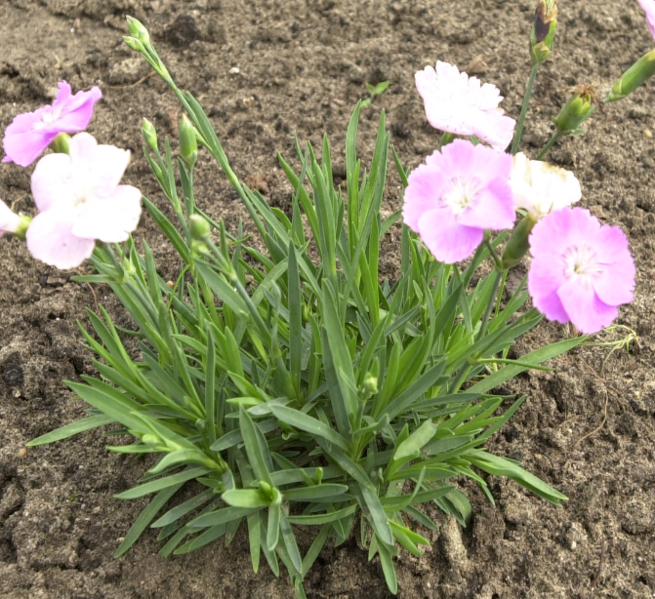 | 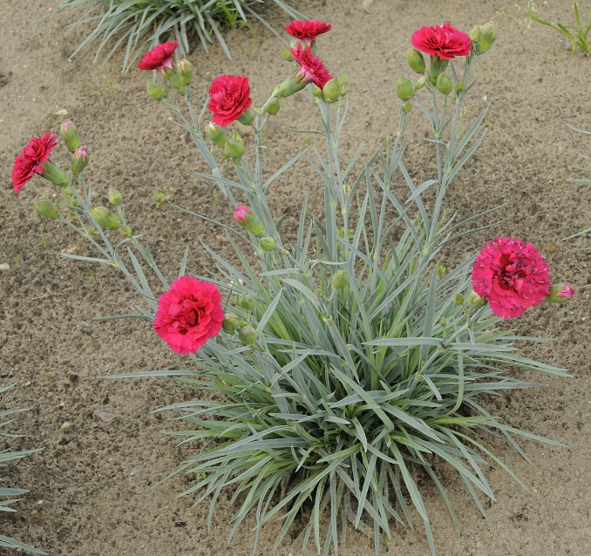 | 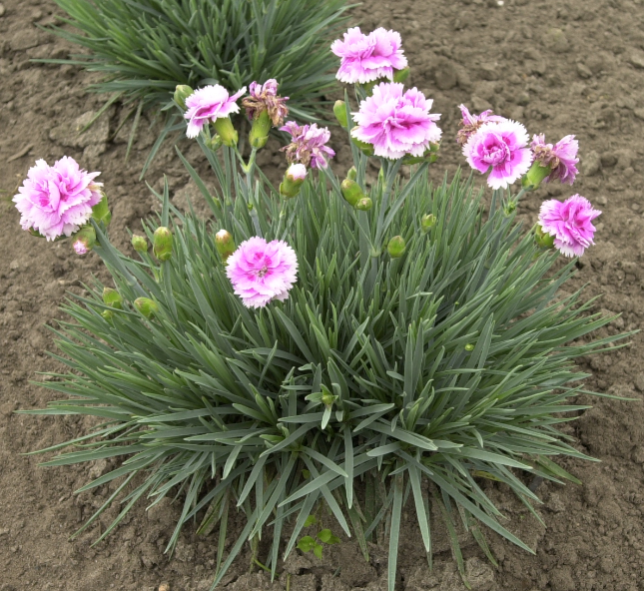
1 | 2 | 3
laxa | media | densa

Ad. 4: Planta: posición de las flores en relación con el follaje

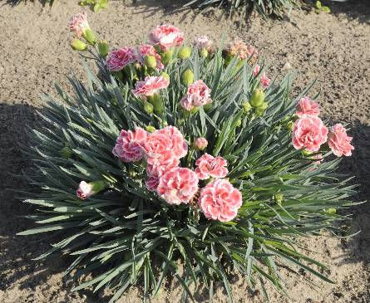 | 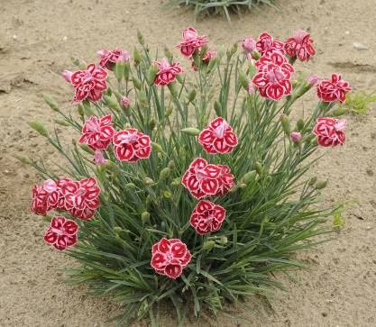 | 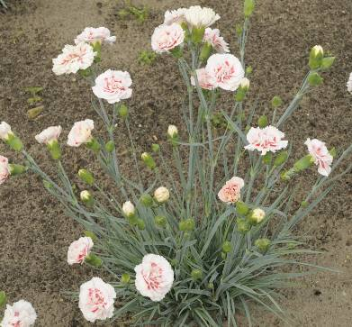
1 | 2 | 3
al mismo nivel o ligeramente por encima | moderadamente por encima | muy por encima

Ad. 5: Planta: ramificaciones laterales sin yemas florales o flores
Ad. 8: Tallo: número de entrenudos

El número de entrenudos se observará entre el epicáliz y el nudo inferior cuya ramificación lateral tenga yemas florales o flores.

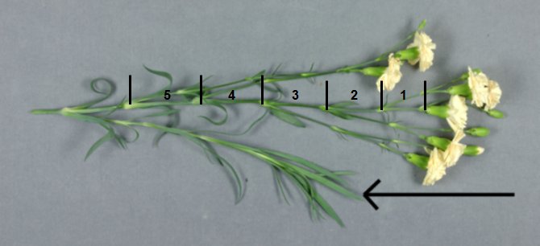
Ramificación lateral sin yemas florales o flores

Ad. 6: Planta: ramificaciones laterales con yemas florales o flores de segundo orden

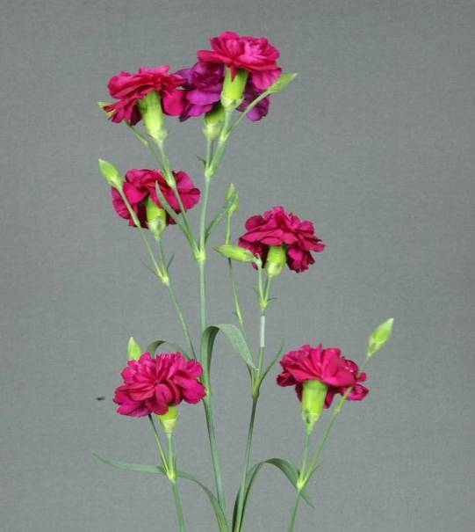
2º orden
1er orden

Ad. 7: Planta: flores agrupadas en las ramas laterales

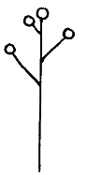 | 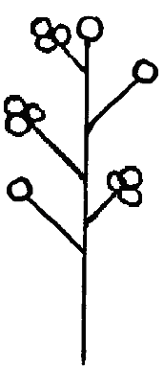 | 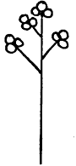
1 | 2 | 3
ausente | en algunas ramas laterales | en todas las ramas laterales

Ad. 11: Tallo: forma en sección transversal

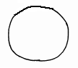 | 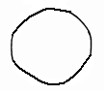 | 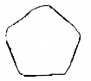
1 | 2 | 3
circular | ligeramente angular | fuertemente angular

Ad. 12: Tallo: ahuecamiento

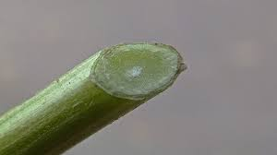 | 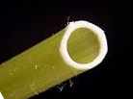
1 | 9
ausente | presente

Ad. 13: Hoja: forma

 | ← parte más ancha →
 | por debajo de la mitad | en la mitad | por encima de la mitad
ancha (baja) ancha (relación longitud/anchura) estrecha (alta) |  | 3  lineal
 | 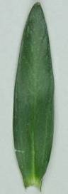  1  oval | 2  elíptica | 4  oboval

Ad. 16: Hoja: curvatura

1 | 2 | 3 | 4 | 5
ausente o muy débilmente curvada | débilmente curvada | moderadamente curvada | fuertemente curvada | muy fuertemente curvada

Ad. 17: Hoja: sección transversal
 |  |  | 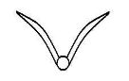
1 | 2 | 3 | 4
plana o muy débilmente cóncava | débilmente cóncava | moderadamente cóncava | fuertemente cóncava

Ad. 20: Hoja: ondulación del borde

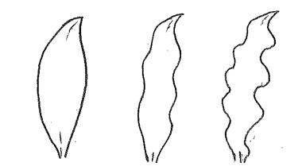
1 | 2 | 3
ausente o débil | media | fuerte

Ad. 21: Hoja: ciliación espinosa del borde

Se observará frotando suavemente el borde de la hoja hacia adelante y hacia atrás con el dedo.

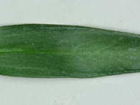 | 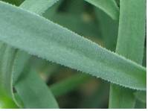
1 | 9
ausente | presente

Ad. 22: Inflorescencia: forma

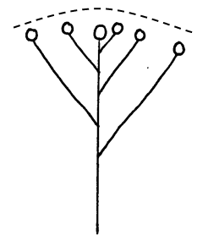 | 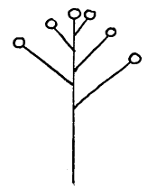 | 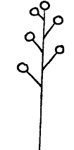
1 | 2 | 3
plana o ligeramente abovedada | moderadamente abovedada | muy abovedada

Ad. 26: Yema: forma

Se observará inmediatamente antes de que aparezca el color.

 | ← parte más ancha →
 | por debajo de la mitad | en la mitad | por encima de la mitad
ancha (baja) ancha (relación longitud/anchura) estrecha (alta) |  | 4  oblonga
 | 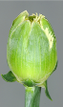  1  oval | 3  elíptica | 5  oboval
2
circular

Ad. 27: Yema: extrusión de los estilos

Se observará inmediatamente antes de que aparezca el color.

1 | 9
ausente | presente

Ad. 28: Epicáliz: posición de los lóbulos externos en relación con el cáliz

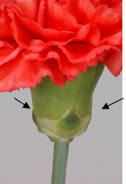 | 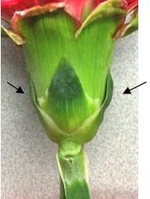 | 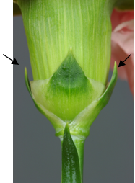
1 | 2 | 3
adpresa | adpresa y libre | libre

Ad. 29: Epicáliz: ápice de los lóbulos externos
Ad. 31: Epicáliz: ápice de los lóbulos internos

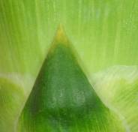 | 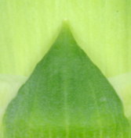 | 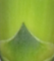
1 | 2 | 3
agudo | acuminado corto | acumindao medio

Ad. 30: Epicáliz: longitud del extremo de los lóbulos externos
Ad. 32: Epicáliz: longitud del extremo de los lóbulos internos

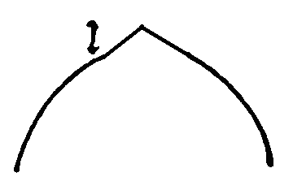 | 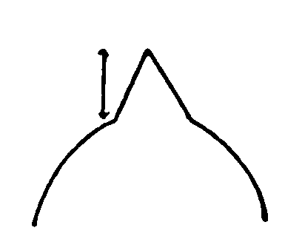 | 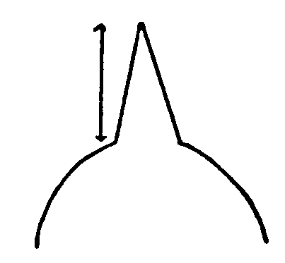 | 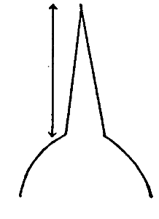
1 | 2 | 3 | 4
ausente o muy corto | corto | medio | largo

Ad. 33: Cáliz: longitud
Ad. 34: Cáliz: anchura

Cáliz: anchura
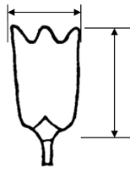
Cáliz: longitud

Ad. 35: Cáliz: forma

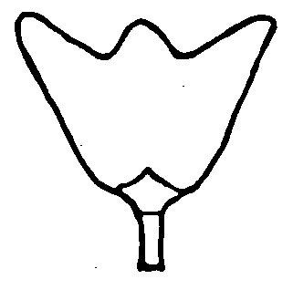 | 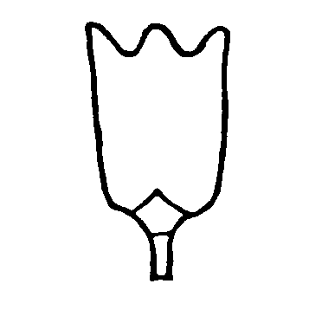 | 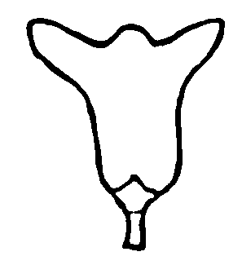
1 | 2 | 3
en forma de embudo | cilíndrico | acampanado

Ad. 36: Cáliz: eje longitudinal de los lóbulos

Cuando se haga esta observación, se excluirá el extremo de los lóbulos.

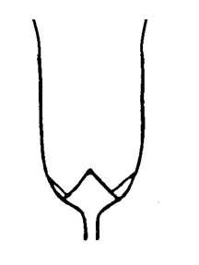 | 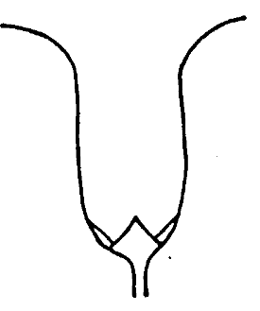 | 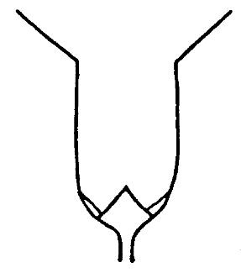 | 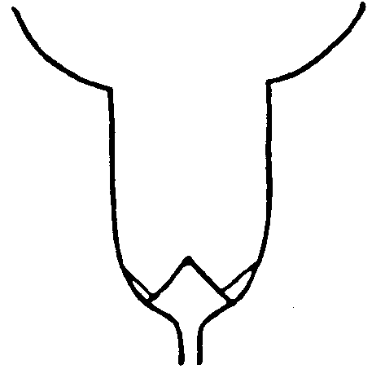
1 | 2 | 3 | 4
recto | cóncavo | en ángulo | convexo

Ad. 39: Cáliz: forma del ápice de los lóbulos

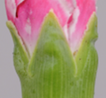 | 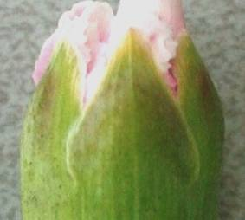 | 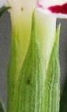
1 | 2 | 3
agudo | agudo a acuminado | acuminado

Ad. 41: Flor: tipo

Las flores de tipo doble tienen más de 5 pétalos.

Ad. 44: Corola: altura

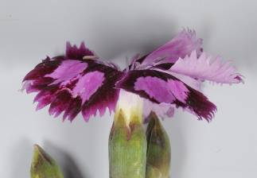 | 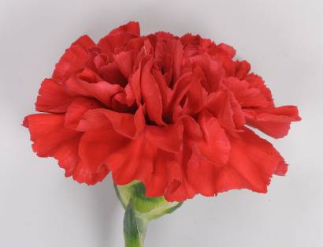

Ad. 45: Corola: perfil de la parte superior en vista lateral

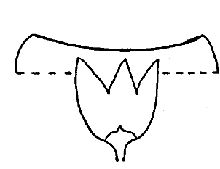 | 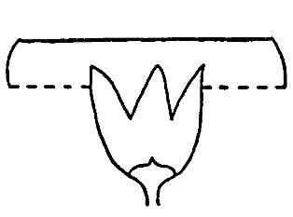 | 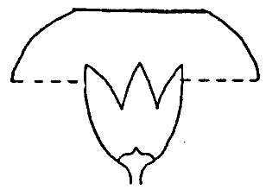 | 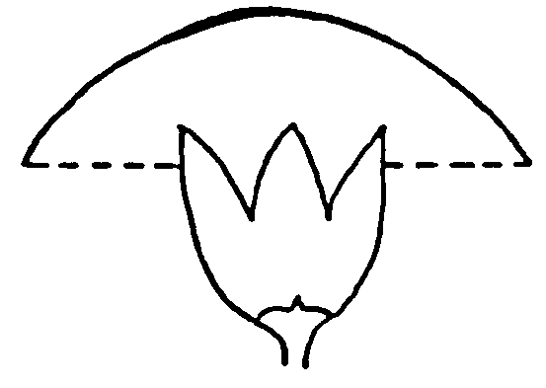
1 | 2 | 3 | 4
cóncava | plana | plana convexa | convexa

Ad. 46: Corola: perfil de la parte inferior en vista lateral

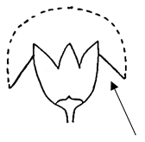 | 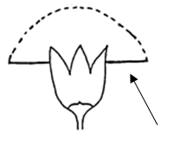 | 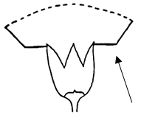 | 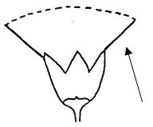
1 | 2 | 3 | 4
cóncava | plana | plana convexa | convexa

Ad. 47: Pétalo: forma predominante

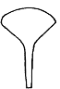 | 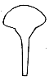 | 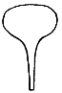 | 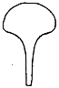 | 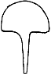 | 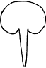 | 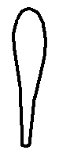
tipo 1 | tipo 2 | tipo 3 | tipo 4 | tipo 5 | tipo 6 | tipo 7

Ad. 48: Pétalo: ondulación

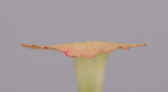 | 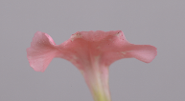 | 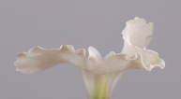
1 | 2 | 3
ausente o débil | media | fuerte

Ad. 49: Pétalo: número de incisiones del borde

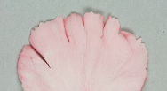 | 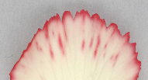 | 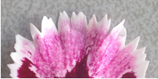
1 | 2 | 3
ausentes o bajo | medio | alto

Ad. 50: Pétalo: tipo de incisiones del borde

1 | sinuado
2 | crenado
3 | espinoso-dentado
4 | dentado
5 | crenado-dentado

Ad. 51: Pétalo: profundidad de las incisiones del borde

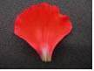 | 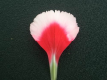 | 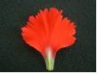 | 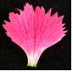 | 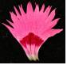
1 | 3 | 5 | 7 | 9
muy poco profundas | poco profundas | medias | profundas | muy profundas

Ad. 56: Pétalo: anchura del margen de color diferente

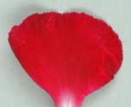 | 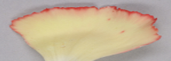 | 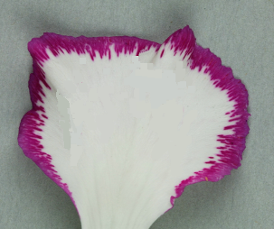
1 | 2 | 3 | 4
ausente | estrecho | medio | ancho

Ad. 57: Pétalo: número de rayas

 | 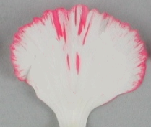 | 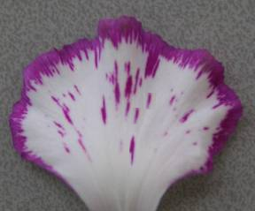 | 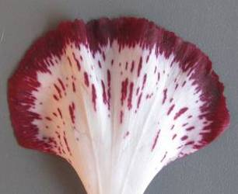
1 | 2 | 3 | 4
ninguna | bajo | medio | alto

Ad. 58: Pétalo: número de manchas

 | 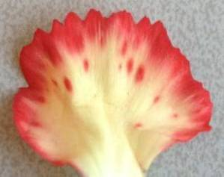 | 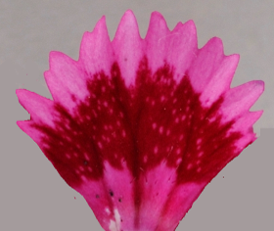 | 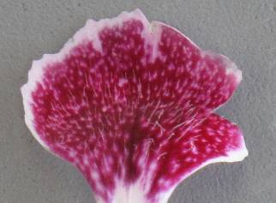
1 | 2 | 3 | 4
ninguna | bajo | medio | alto

Ad. 59: Pétalo: superficie de la pátina

 | 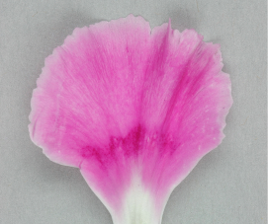 | 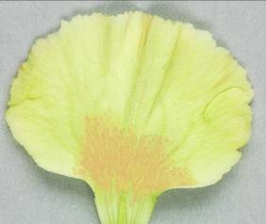
1 | 2 | 3 | 4
ausente | pequeña | media | grande

Ad. 60: Pétalo: tamaño de la mácula

 | 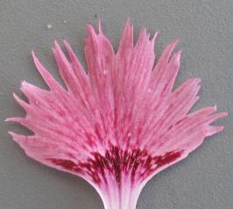 | 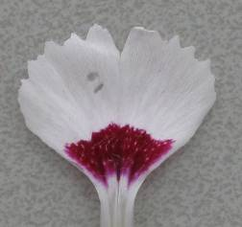 | 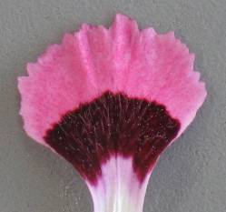
1 | 2 | 3 | 4
ausente | pequeña | media | grande

Ad. 61: Pétalo: pauta de distribución del color terciario

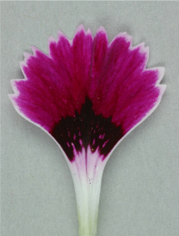 | 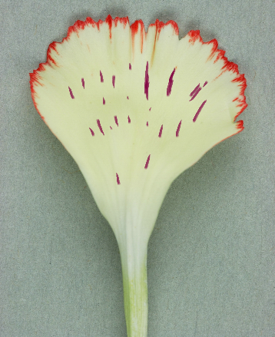 | 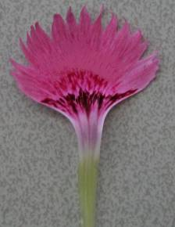 | 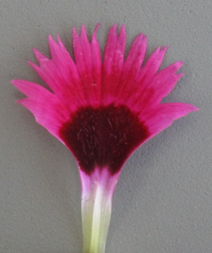 | 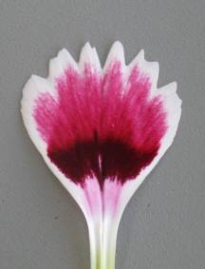
2 | 3 | 4 | 5 | 6
marginal | rayado | manchado | difuso | maculado

Ad. 63: Ovario: forma

 | ← parte más ancha →
 | por debajo de la mitad | en la mitad | por encima de la mitad
ancha (baja) ancha (relación longitud/anchura) estrecha (alta) |  | 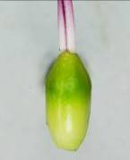  4  oblongo
 | 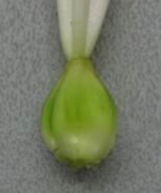  1  oval | 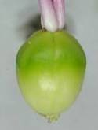  3  elíptico | 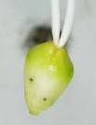  5  obovado
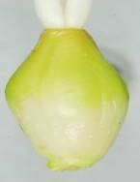
2
rómbico

Ad. 64: Ovario: color de la base

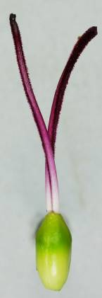
Base

Ad. 68: Estilo: hombro

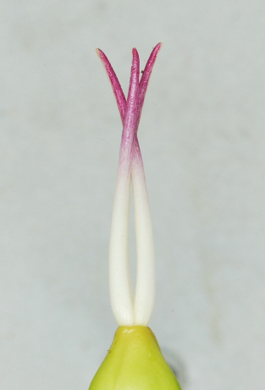 | 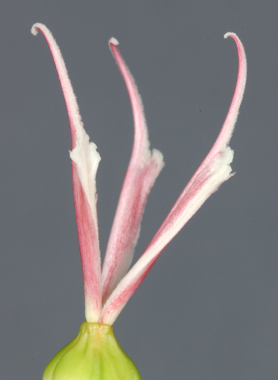  Hombro
1 | 9
ausente | presente

Ad. 69: Estigma: color

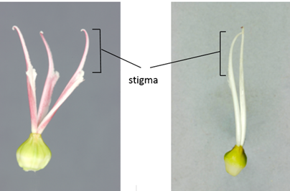
Estigma

8.3 Tipos de cultivo

Como se explicó en el Capítulo 3.3.2, puede ser necesario establecer ensayos en cultivo independientes para los tipos de flor cortada, tipos de jardín y tipos de maceta a los fines de velar por un desarrollo satisfactorio de las variedades de esos tipos. A continuación se suministra información en relación con las condiciones de cultivo en función del tipo de variedad de que se trate e información que puede ayudar a decidir sobre el tipo de ensayos que pueden ser apropiados para cada variedad:

Tipos de flor cortada (C)

Por lo general, las variedades obtenidas para el cultivo de flores cortadas presentan las características siguientes:

- No son muy resistentes a las bajas temperaturas: se precisan invernaderos con calefacción para lograr un buen desarrollo del cultivo en zonas templadas;
- Para cultivarlas correctamente, es necesario proporcionar un soporte suficiente (redes horizontales)

Plurifloros (Cs) y unifloros (Co)
- El fitomejoramiento se realiza a partir de un acervo genético limitado. En general, esos tipos de variedades pertenecen a D. caryophyllus
- En las variedades obtenidas para el cultivo de claveles unifloros, al inicio del cultivo se eliminan las inflorescencias laterales o los tallos laterales (en caso de que existan) para dejar solo la inflorescencia terminal.
- La mayoría de las variedades tienen flores dobles

Umbeliformes (D. barbatus) (Cu)
- Todos los tipos de variedades pertenecen a D. barbatus
- Producen flores agrupadas flores rudimentarias o plenamente desarrolladas
- La mayoría de las variedades tienen flores simples

Tipos de jardín (G)
La obtención se realiza a partir de un acervo genético bastante amplio, en la mayoría de los casos más amplio y diferente que el de otros tipos. Las variedades provienen principalmente de D. plumarius, D. x allwoodii y otras especies relacionadas. En general, esos tipos de variedades presentan las características siguientes:

- Resistencia a temperaturas inferiores;
- Plantas de altura limitada;
- En los tipos de jardín se observan todos los tipos de flores (simple y doble).

Tipos de maceta (P)
La obtención se realiza principalmente a partir de un acervo genético diferente del de los tipos de jardín. En general, esos tipos de variedades pertenecen a D. caryophyllus y presentan las características siguientes:

- No son muy resistentes a las bajas temperaturas: se precisan invernaderos con calefacción para lograr un buen desarrollo del cultivo en zonas templadas;
- Sólo abarca los tipos producidos en invernaderos o en condiciones de protección;
- Plantas de altura limitada;
- Casi siempre tienen flores dobles.

Bibliografía

Galbally, J., Galbally, E., 1997: Carnations and Pinks. Timber Press Inc., Portland, Oregon,
ISBN 0-88192-382-6

Cuestionario Técnico

CUESTIONARIO TÉCNICO |  |  |  | Página {x} de {y} |  | Número de referencia:
 |  |  |  |  |  | Fecha de la solicitud:
 |  |  |  |  |  | (no debe ser rellenado por el solicitante)
CUESTIONARIO TÉCNICO
rellénese junto con la solicitud de derechos de obtentor

1. Objeto del Cuestionario Técnico
1.1 Género
1.1.1 Nombre botánico |  |  | Dianthus L.
1.1.2 Nombre común |  |  | Clavel
1.2 Especie
1.2.1 Nombre botánico
1.2.2 Nombre común
2. Solicitante
Nombre
Dirección
Número de teléfono
Número de fax
Dirección de correo-e
Obtentor (si no es el solicitante)
3. Denominación propuesta y referencia del obtentor
Denominación propuesta
(si procede)

Referencia del obtentor
#4. Información sobre el método de obtención y la reproducción de la variedad

4.1 Método de obtención

Variedad resultante de:

4.1.1 Cruzamiento

a) cruzamiento controlado [ ]
(sírvase mencionar las variedades parentales)

(…………………..……………..…) x (……………..…………………..…)
línea parental femenina línea parental masculina

b) cruzamiento parcialmente desconocido [ ]
(sírvase mencionar la variedad o variedades parentales conocidas)

(…………………..……………..…) x (……………..…………………..…)
línea parental femenina línea parental masculina

c) cruzamiento desconocido [ ]

4.1.2 Mutación [ ]
(sírvase mencionar la variedad parental)

4.1.3 Descubrimiento y desarrollo [ ]
(sírvase mencionar dónde y cuándo ha sido descubierta y cómo ha sido desarrollada la variedad)

4.1.4 Otro [ ]
(Sírvase dar detalles)

4.2 Método de reproducción de la variedad

4.2.1 Multiplicación vegetativa

a) esquejes [ ]

b) multiplicación in vitro [ ]

c) otras (sírvase indicar el método) [ ]

4.2.2 Semilla [ ]

4.2.3 Otras [ ]
(sírvase dar detalles)

5. Caracteres de la variedad que se deben indicar (el número entre paréntesis indica el carácter correspondiente en las directrices de examen; especifíquese la nota apropiada)

 | Caracteres |  |  |  |  |  | Ejemplos |  |  | Nota
5.1  (2) | Planta: altura (solo para los tipos de maceta y de jardín)
 | muy baja |  |  |  |  |  |  |  |  | 1 [ ]
 | muy baja a baja |  |  |  |  |  |  |  |  | 2 [ ]
 | baja |  |  |  |  |  | Hiljoli (P), Shooting Star (G) |  |  | 3 [ ]
 | baja a media |  |  |  |  |  |  |  |  | 4 [ ]
 | media |  |  |  |  |  | Houndspool Cheryl (G),  WP08 IAN04 (G) |  |  | 5 [ ]
 | media a alta |  |  |  |  |  |  |  |  | 6 [ ]
 | alta |  |  |  |  |  | Devon Wizard (G) |  |  | 7 [ ]
 | alta a muy alta |  |  |  |  |  |  |  |  | 8 [ ]
 | muy alta |  |  |  |  |  |  |  |  | 9 [ ]
5.2  (4) | Planta: posición de las flores en relación con el follaje (solo para los tipos de maceta y de jardín)
 | al mismo nivel o ligeramente por encima |  |  |  |  |  | Coral Reef (G), Hiljoli (P) |  |  | 1 [ ]
 | moderadamente por encima |  |  |  |  |  | Houndspool Cheryl (G), Koviol (P) |  |  | 2 [ ]
 | muy por encima |  |  |  |  |  | Waterloo Sunset (G) |  |  | 3 [ ]
5.3  (23) | Inflorescencia: desarrollo de las flores (sólo para los tipos de flor cortada umbeliforme (D. barbatus))
 | rudimentary |  |  |  |  |  | Punky Ball (Cu),  Temarisou (Cu) |  |  | 1 [ ]
 | fully developed |  |  |  |  |  | Hilbreking (Cu) |  |  | 2 [ ]
5.4  (41) | Flor: tipo
 | simple |  |  |  |  |  | Calypso Star (G),  Hilbreking (Cu) |  |  | 1 [ ]
 | doble |  |  |  |  |  | Sam’s Pride (Cs),  William Sim (Co) |  |  | 2 [ ]
5.5  (49) | Pétalo: número de incisiones del borde
 | ausentes o bajo |  |  |  |  |  | Barmalyn (Cs), Koyevi (Co) |  |  | 1 [ ]
 | medio |  |  |  |  |  | Barlitar (Co) |  |  | 2 [ ]
 | alto |  |  |  |  |  | Komari (Co), Martina (Cs), Wesroman (Cs) |  |  | 3 [ ]
 | Caracteres |  |  |  |  |  | Ejemplos |  |  | Nota
5.6 i  (54) | Pétalo: color principal
 | Carta de colores RHS (indíquese el número de referencia)
5.6 ii  (54) | Pétalo: color principal
 | blanco o casi blanco |  |  |  |  |  |  |  |  | 1 [ ]
 | verde |  |  |  |  |  |  |  |  | 2 [ ]
 | amarillo |  |  |  |  |  |  |  |  | 3 [ ]
 | naranja |  |  |  |  |  |  |  |  | 4 [ ]
 | rosa |  |  |  |  |  |  |  |  | 5 [ ]
 | rojo medio |  |  |  |  |  |  |  |  | 6 [ ]
 | rojo oscuro |  |  |  |  |  |  |  |  | 7 [ ]
 | rojo violáceo |  |  |  |  |  |  |  |  | 8 [ ]
 | púrpura |  |  |  |  |  |  |  |  | 9 [ ]
 | púrpura rosado |  |  |  |  |  |  |  |  | 10 [ ]
 | violeta purpúreo |  |  |  |  |  |  |  |  | 11 [ ]
 | violeta |  |  |  |  |  |  |  |  | 12 [ ]
 | amarronado |  |  |  |  |  |  |  |  | 13 [ ]
5.7 i  (55) | Pétalo: color secundario
 | Carta de colores RHS (indíquese el número de referencia)
5.7 ii  (55) | Pétalo: color secundario
 | ausente |  |  |  |  |  |  |  |  | 1 [ ]
 | blanco o casi blanco |  |  |  |  |  |  |  |  | 2 [ ]
 | verde |  |  |  |  |  |  |  |  | 3 [ ]
 | amarillo |  |  |  |  |  |  |  |  | 4 [ ]
 | naranja |  |  |  |  |  |  |  |  | 5 [ ]
 | rosa |  |  |  |  |  |  |  |  | 6 [ ]
 | rojo medio |  |  |  |  |  |  |  |  | 7 [ ]
 | rojo oscuro |  |  |  |  |  |  |  |  | 8 [ ]
 | rojo violáceo |  |  |  |  |  |  |  |  | 9 [ ]
 | púrpura |  |  |  |  |  |  |  |  | 10 [ ]
 | púrpura rosado |  |  |  |  |  |  |  |  | 11 [ ]
 | violeta purpúreo |  |  |  |  |  |  |  |  | 12 [ ]
 | violeta |  |  |  |  |  |  |  |  | 13 [ ]
 | amarronado |  |  |  |  |  |  |  |  | 14 [ ]
 | Caracteres |  |  |  |  |  | Ejemplos |  |  | Nota
5.8 | Pétalo: pauta de distribución del color secundario (si está presente)
 | marginal |  |  |  |  |  | Hilbreking (Cu),  Komari (Co) |  |  | 1 [ ]
 | rayado |  |  |  |  |  | Komonte (Co) |  |  | 2 [ ]
 | manchado |  |  |  |  |  | Barlitar (Co), CFPC Aztec (P) |  |  | 3 [ ]
 | difuso |  |  |  |  |  | Antigua (Co), Hilnotre (Co) |  |  | 4 [ ]
 | maculado |  |  |  |  |  | Hilmetal (P) |  |  | 5 [ ]
6. Variedades similares y diferencias con respecto a esas variedades

Sírvase utilizar la tabla y el recuadro de comentarios siguientes para suministrar información acerca de la diferencia entre su variedad candidata y la variedad o variedades que, a su leal saber y entender, es o son más similares. Esta información puede ser útil para que las autoridades encargadas del examen realicen el examen de la distinción.

Denominación de la variedad o variedades similares a su variedad candidata |  | Caracteres respecto de los que su variedad candidata difiere de las variedades similares |  |  | Describa la expresión de los caracteres de las variedades similares |  |  | Describa la expresión de los caracteres de su variedad candidata
Ejemplo |  | Flor: color |  |  | naranja |  |  | rojo anaranjado
Comentarios:

#7. Información complementaria que pueda facilitar el examen de la variedad

7.1 Además de la información suministrada en los Capítulos 5 y 6, ¿existen caracteres adicionales que puedan contribuir a distinguir la variedad?

Sí [ ] No [ ]

(En caso afirmativo, sírvase especificar)

7.2 ¿Existen condiciones especiales de cultivo de la variedad o de realización del examen?

Sí [ ] No [ ]

(En caso afirmativo, sírvase especificar)

7.3 Uso principal

a) flor cortada
- unifloro [ ]
- plurifloro [ ]
- umbeliforme (D. barbatus) [ ]
b) planta de jardín [ ]
c) planta de maceta [ ]
d) otras [ ]
(sírvase dar detalles)

7.4. Una fotografía en colores representativa de la variedad, en la que se observen sus características distintivas principales, debería adjuntarse al Cuestionario Técnico La fotografía proporcionará una ilustración de la variedad candidata que complemente la información presentada en el Cuestionario Técnico.

Los puntos principales que cabe considerar al tomar una fotografía de la variedad candidata son los siguientes:

- Indicación de la fecha y la ubicación geográfica
- Correcta etiquetación (referencia del obtentor)
- Buena calidad de impresión de la fotografía (mínimo 10 cm x 15 cm) y/o suficiente resolución en una versión en formato electrónico (mínimo 960 x 1280 pixeles).

Se encontrará orientación sobre la presentación de fotografías adjuntas al Cuestionario Técnico en el documento TGP/7 “Elaboración de las directrices de examen”, nota orientativa (GN) 35 (http://www.upov.int/tgp/es/).

[El enlace proporcionado puede ser suprimido por los miembros de la Unión cuando elaboran sus propias directrices de examen.]

8. Autorización para la diseminación

a) ¿Se exige una autorización previa para poder diseminar la variedad en virtud de la legislación relativa a la protección del medio ambiente y la salud humana y animal?

Sí [ ] No [ ]

b) ¿Se ha obtenido dicha autorización?

Sí [ ] No [ ]

Si la segunda respuesta es afirmativa, sírvase presentar una copia de la autorización.

9. Información sobre el material vegetal que deberá ser examinado o presentado para ser examinado.

9.1 La expresión de un carácter o de varios caracteres de una variedad puede verse afectada por factores tales como las plagas y enfermedades, los tratamientos químicos (por ejemplo, retardadores del crecimiento, pesticidas), efectos del cultivo de tejidos, distintos portainjertos y patrones tomados en distintos estados de desarrollo de un árbol, etcétera.

9.2 El material vegetal deberá estar exento de todo tratamiento que afecte la expresión de los caracteres de la variedad, salvo autorización en contra o solicitud expresa de las autoridades competentes. Si el material vegetal ha sido tratado, se deberá indicar en detalle el tratamiento aplicado. Por consiguiente, sírvase indicar a continuación si, a su leal saber y entender, el material vegetal que será examinado ha estado expuesto a:

a) Microorganismos (por ejemplo, virus, bacterias, fitoplasma) Sí [ ] No [ ]

b) Tratamiento químico (por ejemplo, retardadores del Sí [ ] No [ ] crecimiento, pesticidas)

c) Cultivo de tejido Sí [ ] No [ ]

d) Otros factores Sí [ ] No [ ]

Si ha contestado afirmativamente a alguna de las preguntas sírvase suministrar detalles.

……………………………………………………………

10. Por la presente declaro que, a mi leal saber y entender, la información proporcionada en este formulario es correcta:

Nombre del solicitante

Firma Fecha

[Fin del documento]

* Estos nombres eran correctos en el momento de la adopción de estas directrices de examen pero podrían ser objeto de revisión o actualización. [Se aconseja a los lectores consultar el Código UPOV en el sitio Web de la UPOV (www.upov.int), donde encontrarán la información más reciente.]
# Las autoridades podrán disponer que parte de esta información se suministre en una sección confidencial del Cuestionario Técnico.
# Las autoridades podrán disponer que parte de esta información se suministre en una sección confidencial del Cuestionario Técnico.

